《大模型应用实训》实验报告

实验四：AI 智能体与 RAG
知识库应用开发
文档切分 · 向量化检索 · 检索增强问答 · Streamlit 应用
姓名：
学号：
班级：
指导教师：刘丽华
报告日期：2026 年 9 月 28 日

目录
一、实验目的
二、实验环境
三、实验原理
四、实验过程与结果
五、实验任务完成情况
六、思考题
七、实验总结
执行摘要
知识库规模 | 切分与向量 | 检索命中（最优 / 实测） | 拒答判定 | RAG 评分 vs 纯大模型
20,078 字符 | 79 块 / 512 维 | 8/8 · Hit@1 88% | 10/10 正确 | 4.37 vs 3.03
本实验以《大模型应用实训》实验指导书正文构建私有知识库，完整实现 RAG 链路：文档切分 → 向量化与 FAISS 索引 → 检索增强问答 → Streamlit 应用，并接入智谱 glm-4-flash 完成真实生成。
定量结果：索引自检自身相似度 1.0000；检索策略调优中 chunk_size=500 配合查询指令前缀达到 Hit@3 = 8/8；10 个测试问题检索 Hit@1 = 88%、阈值拒答判定 10/10 正确；生成层经 LLM-as-Judge 三维度打分，RAG 综合 4.37 分、纯大模型 3.03 分，准确性维度差距最大（3.90 对 1.70）。
关键工程结论：检索必须与索引使用同一个 Embedding 模型；高相似度不等于高命中率，评估检索质量须用面向任务的命中率指标；RAG 的可信度由提示词约束、阈值拒答与引用展示三者共同兜底，无法单靠模型自身保证；而检索一旦失败，错误素材会原样传导到答案，此时引用来源反而给错答背书。

一、实验目的
- 掌握 RAG（Retrieval-Augmented Generation，检索增强生成）的完整技术链路：文档加载与切分 → 向量化 → 向量索引 → 相似度检索 → 拼接提示词 → 大模型有据作答。
- 掌握中文 Embedding 模型（BAAI/bge-small-zh-v1.5）与 FAISS 向量索引的使用方法，理解"向量归一化后内积等价于余弦相似度"这一工程技巧。
- 掌握用 Streamlit 快速构建问答 APP，实现对话历史保留、引用来源折叠展示与对话清空等交互。
- 通过检索策略调优实验与 10 个测试问题的对比评估，定量认识 RAG 相对纯大模型回答的优势与边界，理解相似度阈值拒答机制的作用。

二、实验环境
项目 | 配置
操作系统 / Python | Windows 10 / Python 3.13.14
开发工具 | VS Code + 终端， Jupyter 风格脚本逐段验证
中文分词与切分 | langchain-text-splitters 1.1.2 （ RecursiveCharacterTextSplitter ）
Embedding 模型 | BAAI/bge-small-zh-v1.5 （ 512 维，约 100 MB ，经 hf-mirror 镜像下载）
向量检索库 | faiss-cpu 1.15.1 （ IndexFlatIP 精确内积索引）
深度学习框架 | torch 2.14.0+cpu 、 transformers 5.17.0 、 sentence-transformers 6.1.0
生成模型 | 智谱 GLM glm-4-flash （ OpenAI 兼容协议，用于生成层与 LLM-as-Judge 评分）
生成模型客户端 | openai 3.19.2 （通过 base_url 切换供应商，代码同时兼容 DeepSeek ）
应用框架 | streamlit 1.64.0
其他 | numpy 2.5.3 、 matplotlib 3.11.2 、 python-docx 1.2.0
知识库文档 | knowledge.txt ， 20,078 字符（其中汉字 7,893 个），来源为本课程实验指导书正文与课程基本信息
关键参数 | chunk_size=300 、 chunk_overlap=50 、 top_k=3 、 temperature=0.1 、拒答阈值 0.40

三、实验原理
本实验涉及三块基础能力：RAG 的整体架构决定了「先检索、后生成」的整体分工；文本向量化与相似度度量决定了「问题」和「文本块」能否被正确匹配；向量索引则决定了检索能否在可接受的时间内完成。三者的关系是自上而下、逐层支撑的。

（一）RAG 架构
RAG 把"生成"从纯参数记忆改为"先检索、后生成"的两段式流程：
- 离线索引阶段：把私有文档切分为若干文本块（chunk），用 Embedding 模型把每个块编码为定长向量，写入向量索引，形成可检索的知识库。
- 在线问答阶段：把用户问题用同一个 Embedding 模型编码，在向量索引中检索出 top_k 个最相似的文本块，把这些原文拼接进提示词，再交给大模型生成答案，并同时把引用片段返回给用户。
它解决的核心问题是：大模型的参数知识存在截止时间、无法覆盖企业/课程私有资料，且对长尾事实容易"记不清就编"。RAG 让模型从"回忆"变成"阅读"，事实依据来自可核查的原文。

（二）Embedding 与相似度检索
Embedding 把文本映射到高维向量空间，语义相近的文本在空间中距离更近。本实验使用 bge-small-zh-v1.5，输出 512 维向量。计算 normalize_embeddings=True 后向量模长为 1，此时内积等于余弦相似度，因此可以直接用 FAISS 的内积索引检索，无需再单独归一化。
另一个容易被忽略的细节：bge 系列是"非对称检索"模型，官方要求在查询侧加指令前缀"为这个句子生成表示以用于检索相关文章："，文档侧不加。本实验在调优环节实测了这一点。

（三）FAISS 向量索引
FAISS 是 Meta 开源的向量检索库。本实验使用 IndexFlatIP：暴力精确检索，无训练过程、结果精确，在万级以下向量规模下延迟可忽略，是最适合教学与中小知识库的选择。数据量上升到百万级以上时，可以换用 IndexIVFFlat（倒排+聚类）或 IndexHNSWFlat（图索引）做近似检索，用少量召回率换大幅提速。

四、实验过程与结果
以下按实验 4-1 至实验 4-4 的顺序记录完整过程。除指导书要求的内容外，我还额外设计了两组对照实验（检索策略调优、10 个测试问题的对比评估），用于定量说明检索质量的影响因素与 RAG 的边界。文中所有数据均来自本机实际运行输出。

（一）实验4-1：文档加载与切分
做法：把实验指导书正文整理为纯文本 knowledge.txt（含课程基本信息、实验一到实验五的正文、附录），用 RecursiveCharacterTextSplitter 切分。分隔符按 ["\n\n", "\n", "。", "！", "？", "；", "，", " ", ""] 递归降级，优先保住段落与句子边界，避免把章节标题或步骤拦腰截断；chunk_overlap=50 让相邻块保留重叠区，使跨块语义不断裂。
from langchain_text_splitters import RecursiveCharacterTextSplitter
splitter = RecursiveCharacterTextSplitter(
chunk_size=300,
chunk_overlap=50,
separators=["\n\n", "\n", "。", "！", "？", "；", "，", " ", ""],
)
chunks = splitter.split_text(open("knowledge.txt", encoding="utf-8").read())
结果：
指标 | 数值
知识库总字符数 | 20,078 （其中汉字 7,893 个）
chunk_size / chunk_overlap | 300 / 50
切分块数 | 79
块长度（最小 / 平均 / 最大） | 192 / 273.7 / 299 字符
抽查首块可以看到，切分后的块以"课程基本信息"完整标题开头，章节标题与步骤编号均未被截断，说明递归降级策略生效。

（二）实验4-2：向量化与 FAISS 索引
做法：用 bge-small-zh-v1.5 对 79 个块批量向量化（batch_size=32），归一化后写入 IndexFlatIP。
from sentence_transformers import SentenceTransformer
import faiss, numpy as np
model = SentenceTransformer("BAAI/bge-small-zh-v1.5")
embeddings = model.encode(chunks, normalize_embeddings=True,
batch_size=32).astype(np.float32)
index = faiss.IndexFlatIP(embeddings.shape[1]) # 归一化后内积即余弦
index.add(embeddings)
faiss.write_index(index, "kb.index")
正确性自检：取第 3 个块与索引自身做检索，返回的 top1 就是它自己，相似度精确为 1.0000（top2/top3 分别为 0.8118、0.7834）。这既证明归一化正确，也证明 chunks[i] 与索引中第 i 条向量严格一一对应——这是后续能按 id 回取原文的前提。
语义检索演示（查询侧加指令前缀，top_k=2）：
查询 | Top1 相似度 | 命中的内容要点
做 RAG 用什么模型把文本变成向量？ | 0.5247 | 4.2.1 RAG 架构与检索流程章节
如果玩家输入恶意提示词该怎么防？ | 0.5247 | 实验二 system 提示词与规则约束章节
这门课一共安排了多少学时？ | 0.3900 | 反例：命中的是对话历史相关段落，未命中课程信息
前两例说明检索是语义匹配而非关键词匹配——问句里没有出现"Embedding""system 提示词"等词，仍能命中对应章节。第三例则暴露了纯向量检索的短板：短问句与"课程基本信息"块的字面重合度低，语义表征反而被其他含"学时/课程"的段落挤掉。

（三）实验4-3：检索增强问答
做法：问题向量化 → 检索 top_k=3 → 拼接 context → 按提示词模板交给大模型作答 → 连同引用来源一并返回。提示词中"请仅根据以下资料回答问题，若资料不足请如实说明"是防幻觉的关键：前半句把生成 grounding 在资料上，后半句给模型留出"可以说不知道"的出口。
PROMPT_TEMPLATE = """请仅根据以下资料回答问题，若资料不足请如实说明。
【资料】
{context}
【问题】{question}
要求：答案控制在 150 字以内，忠于资料，不要编造资料中没有的信息。"""
resp = client.chat.completions.create(
model="glm-4-flash", # 智谱 GLM，OpenAI 兼容协议
messages=[{"role": "user", "content": PROMPT_TEMPLATE.format(context=context, question=question)}],
temperature=0.1, # 问答追求稳定与忠实，不需要创造性
max_tokens=400,
)
供应商解耦：三家国产大模型（智谱、DeepSeek、Kimi）均提供 OpenAI 兼容协议，差异只在 base_url 与 model 两个字符串。因此代码里把供应商差异收敛到一张配置表，按 ZHIPU_API_KEY → DEEPSEEK_API_KEY → LLM_API_KEY 顺序自动探测可用密钥，换供应商不用改任何业务代码。
问答效果（下表为接入 glm-4-flash 后的实际运行输出）：
提问 | 类型 | Top1 相似度 | 回答情况
本课程的学时是多少？指导教师是谁？ | 库内 | 0.4619 | 正确回答 " 学时为 1 学时，指导教师刘丽华 "
实验四要求准备的私有知识文档至少多少字？ | 库内 | 0.5349 | 正确回答 " 不少于 5000 字 "
向量数据库除了 FAISS 还有哪些？ | 库内 | 0.5135 | 命中依赖说明与索引代码段落，但 回答出现幻觉 ：把检索到的依赖库表格中的词（如 Million Song Dataset ）当成了向量数据库
2026 年世界杯冠军是哪支球队？ | 库外 | 0.2842 | 触发拒答：提示 " 资料中没有与该问题相关的内容 "
第三例是一次有价值的失败。它说明RAG 并不能杜绝幻觉：当检索回来的片段里恰好含有"看起来像答案"的干扰项时，模型仍会顺着错误素材编下去。RAG 降低的是"凭空编造"的概率，不是"依据错误素材作答"的概率——这一点在 4.6 的量化对比中得到了更直接的印证。
拒答机制：仅靠"可能编造"来提醒模型是不够的，因此额外加了相似度阈值判断——当 top1 相似度低于阈值时，直接判定为"知识库无法回答"，不再调用大模型，从源头避免编造。阈值的取值来自实测：库内 8 题的 top1 相似度最低为 0.4318，库外 2 题最高为 0.3818，两类完全可分，取两者中间值 0.40 作为拒答线。
离线降级设计：未配置任何密钥时，程序自动降级为"引用式作答"（直接回取最相关片段），保证检索链路可离线完整演示；把密钥写进本目录 .env 后同一套代码即切换为真实生成，无需改动。该 .env 文件已加入 .gitignore，避免密钥随代码泄露。

（四）实验4-4：Streamlit 问答 APP
做法：用 Streamlit 封装成网页应用。核心要点有三个：① Streamlit 每次交互都会重新执行整个脚本，知识与模型必须用 @st.cache_resource 缓存，否则每次提问都要重新加载 100 MB 模型；② 对话历史只能存在 st.session_state.messages；③ 用 st.expander 折叠引用来源，方便核查答案依据。
@st.cache_resource(show_spinner="正在加载知识库与向量模型…")
def load_kb():
return get_kb()
kb = load_kb()
with st.sidebar:
st.metric("文本块数量", len(kb.chunks))
st.metric("索引向量数", kb.index.ntotal)
top_k = st.slider("检索条数 top_k", 1, 5, 3)
if st.button("清空对话", use_container_width=True):
st.session_state.messages = []
st.rerun()
if question := st.chat_input("请输入你的问题…"):
answer, sources = kb.answer(question, top_k=top_k)
st.markdown(answer)
with st.expander("查看引用来源"):
for i, (c, s) in enumerate(sources, 1):
st.caption(f"[{i}] 相似度 {s:.4f}\n\n{c}")
界面与功能：启动命令 streamlit run app.py，本地访问 http://localhost:8501。
- 侧边栏：知识库状态（文本块数量、索引向量数）、当前模式提示、top_k 滑块、清空对话按钮；
- 主区：标题与说明、对话历史气泡、引用来源折叠面板、底部输入框；
- 额外实现了 URL 参数直接提问（如 ?q=实验四要求准备的私有知识文档至少多少字），便于分享具体问题与自动化截图。
运行截图见下：图 1 为应用首页，图 2 为一次真实问答的效果。侧边栏实时显示知识库状态（79 个文本块、79 条索引向量）与当前生成模式。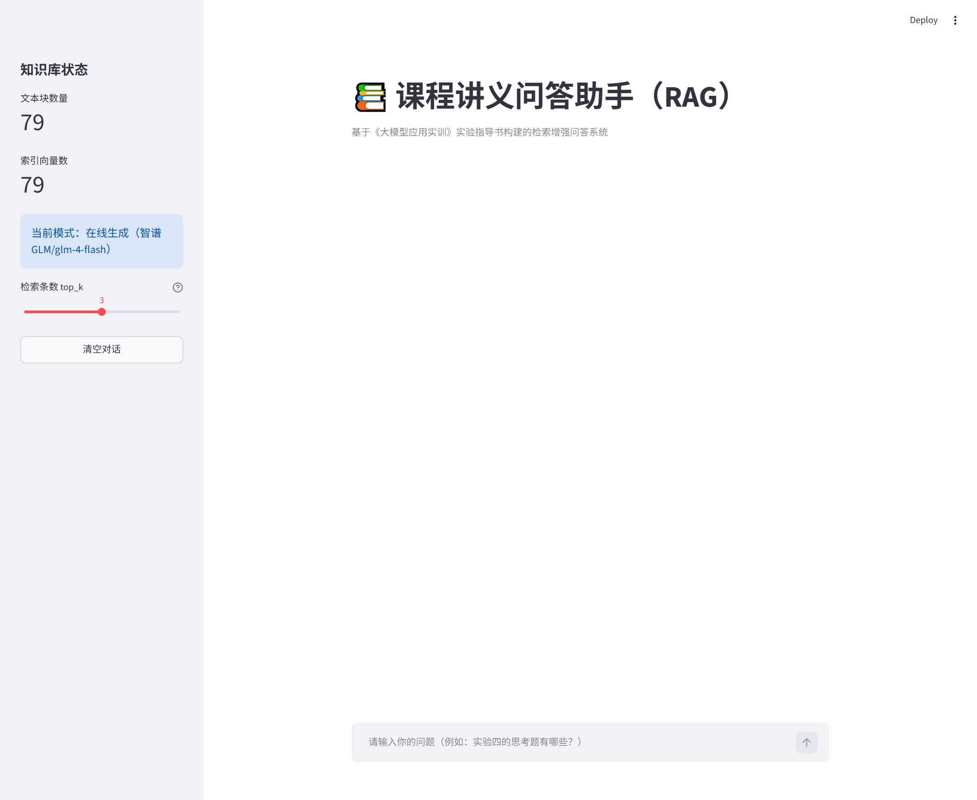图1 课程讲义问答助手（RAG）应用首页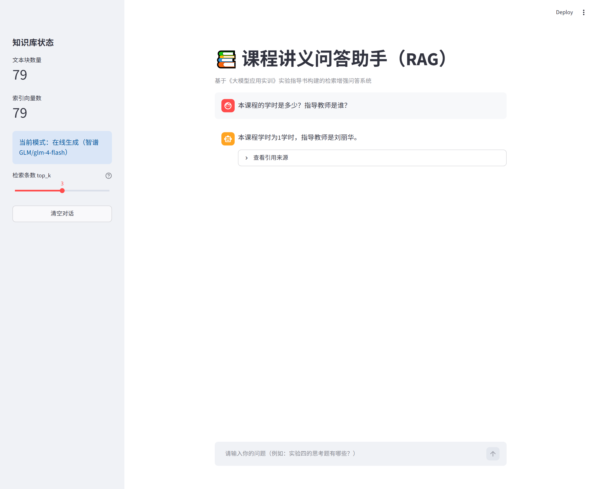图2 一次真实问答的效果（含引用来源折叠面板）

（五）检索质量调优（结果分析）
为回答"检索效果还能不能更好"，设计了 2×2 对照实验：变量 A 为查询是否加 bge 官方指令前缀，变量 B 为 chunk_size（300 指导书推荐值 vs 500），用 8 道有唯一正确答案的问题量化质量，指标为 Hit@1（首条命中）、Hit@3（前三命中）与平均相似度。
组 | chunk_size / overlap | 块数 | 指令前缀 | Hit@1 | Hit@3 | 平均相似度 | 未命中题
A1 | 300 / 50 | 79 | 否 | 6/8 | 7/8 | 0.5709 | 4-3 temperature 取值
A2 | 300 / 50 | 79 | 是 | 7/8 | 7/8 | 0.5420 | 4-3 temperature 取值
B1 | 500 / 80 | 48 | 否 | 7/8 | 7/8 | 0.5695 | 4-2 Embedding 模型名
B2 | 500 / 80 | 48 | 是 | 7/8 | 8/8 | 0.5355 | 无
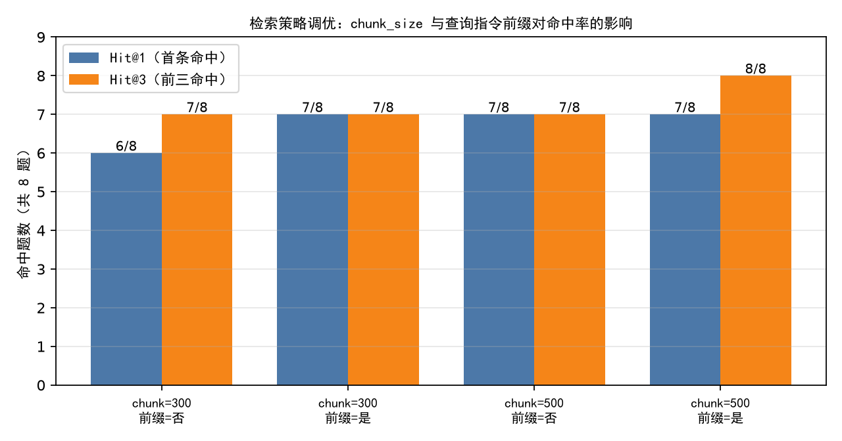图3 检索策略调优：chunk_size 与查询指令前缀对命中率的影响
结论有三点：
- 指令前缀有效。同一 300 字切分下，加前缀使 Hit@1 由 6/8 提升到 7/8。原因正是 bge 是非对称检索模型，查询侧不加前缀会与文档向量产生表征偏差。
- 切分粒度与检索策略需协同。300 字切分下加前缀 Hit@3 仍是 7/8，而 500 字切分下加前缀达到 8/8。块数由 79 降到 48，单块上下文更完整，配合前缀后短问句的语义指向更明确。
- 平均相似度反而下降不矛盾。B2 的平均相似度（0.5355）低于 A1（0.5709），但命中率更高。这说明高相似度不等于高命中率：块变长后向量是更"混合"的语义表示，绝对相似度被拉低，但召回的内容更完整。评估 RAG 检索质量必须看命中率这类面向任务的指标，不能只看相似度均值。
本实验主流程仍按指导书采用 chunk_size=300 / overlap=50，以便与指导书步骤一致；调优结论作为"结果分析"记录，用于说明参数并非随手可取。

（六）10 个测试问题的对比评估
按任务要求设计了 10 个问题（8 个库内、2 个库外），评估分两层：检索层看是否检回了含答案的原文，生成层看最终答案质量。两层分开测，是为了把"检索没找到"和"找到了但答错"这两种失败区分开——它们的改进手段完全不同。
（一）检索层
为每题标注"黄金片段关键词"，统计 top-3 结果中是否包含真正能回答该问题的文本块，并检查拒答阈值判定是否正确。
问题 | 库内 | Top1 相似度 | 阈值判定 | Hit@1 | Hit@3
本课程的学时是多少？ | 是 | 0.4339 | 正常作答 | ✓ | ✓
本课程的指导教师是谁？ | 是 | 0.4318 | 正常作答 | ✓ | ✓
本课程由哪个学院、哪个教研室开设？ | 是 | 0.4435 | 正常作答 | ✓ | ✓
实验四要求准备的私有知识文档至少多少字？ | 是 | 0.5349 | 正常作答 | ✓ | ✓
实验 4-2 使用的 Embedding 模型叫什么？ | 是 | 0.5599 | 正常作答 | ✓ | ✓
文档切分时 chunk_size 和 chunk_overlap 分别是多少？ | 是 | 0.6365 | 正常作答 | ✓ | ✓
实验 4-3 检索增强问答中，调用大模型时 temperature 设为多少？ | 是 | 0.6554 | 正常作答 | ✗ | ✗
实验二的猜谜游戏里，出题和裁判两个环节的温度分别设成多少？ | 是 | 0.6398 | 正常作答 | ✓ | ✓
2026 年诺贝尔物理学奖得主是谁？ | 否 | 0.3461 | 正确拒答 | — | —
学校三号食堂本周一的菜单是什么？ | 否 | 0.3818 | 正确拒答 | — | —
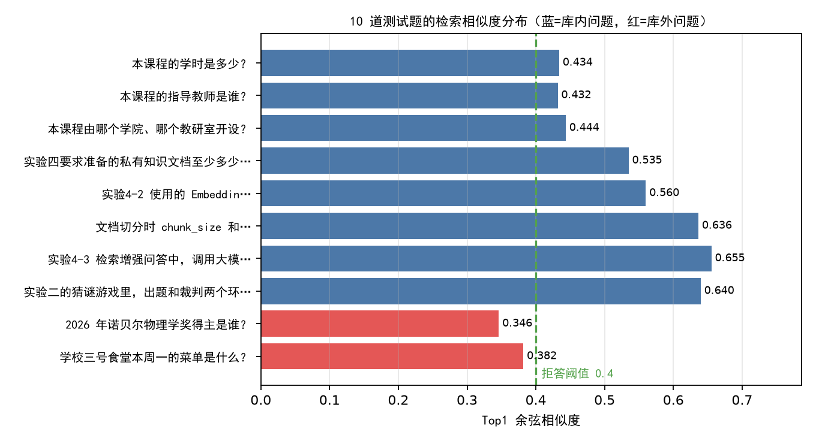图4 10 道测试题的检索相似度分布（蓝=库内问题，红=库外问题，绿虚线为拒答阈值 0.40）
结果：检索命中率 Hit@1 = 7/8 = 88%，Hit@3 = 7/8 = 88%；拒答阈值判定正确率 10/10 = 100%。
对唯一未命中的分析：temperature 那题的 top1 相似度高达 0.6554（全表第二高），却没有命中含答案的块。原因是知识库中"temperature"一词出现在 19 个块里（遍布实验一、二、三、五），语义上都与"温度参数怎么设置"高度相关，检索器检回了实验三的 JSON 输出章节而非实验 4-3 章节。这恰好印证了检索质量调优的结论：相似度衡量的是"话题相关"，不等于"含有答案"。可行的改进方向包括：给块附加章节元数据做过滤、改用 BM25+向量的混合检索、或对含答案的关键参数（如 temperature=0.1）做关键词增强。
（二）生成层：纯大模型 vs RAG 双路对照
同一批 10 个问题各答两遍：基线组不给任何资料（纯参数知识），RAG 组带检索到的 top-3 原文。再由 glm-4-flash 充当裁判（temperature=0），对照参考答案从准确性、完整性、相关性三个维度打 1–5 分，取 10 题均值：
维度 | 纯大模型 | RAG | 差值
准确性 accuracy | 1.70 | 3.90 | +2.20
完整性 completeness | 2.90 | 4.20 | +1.30
相关性 relevance | 4.50 | 5.00 | +0.50
综合（三维均值） | 3.03 | 4.37 | +1.34
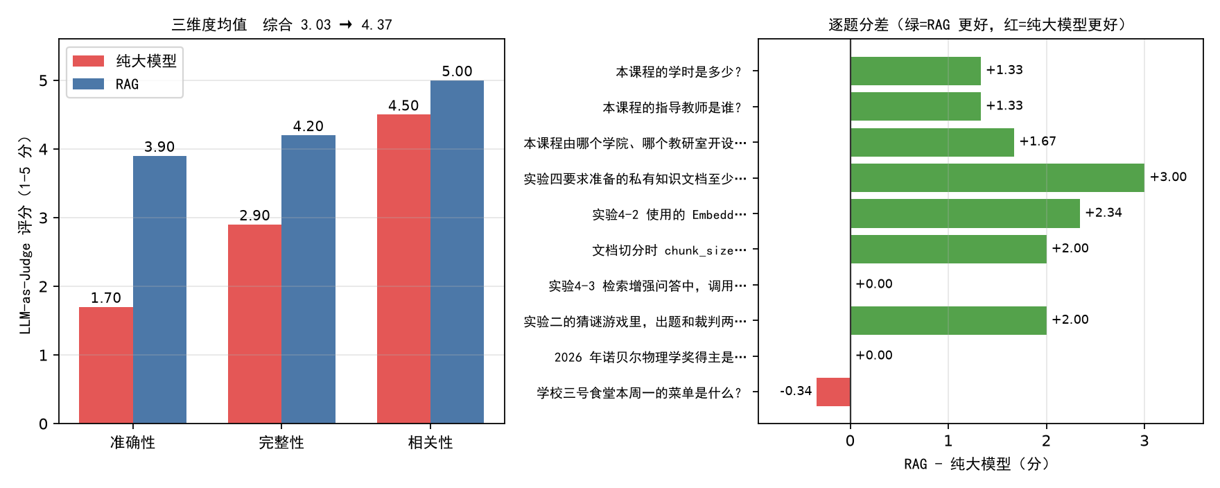图5 生成层 LLM-as-Judge 评分：纯大模型 vs RAG（左：三维度均值；右：逐题分差）
逐题得分与典型回答对照如下：
问题 | 纯大模型 | RAG | 分差
本课程的学时是多少？ | 3.00 | 4.33 | +1.33
本课程的指导教师是谁？ | 3.00 | 4.33 | +1.33
本课程由哪个学院、哪个教研室开设？ | 3.33 | 5.00 | +1.67
私有知识文档至少多少字？ | 1.33 | 4.33 | +3.00
实验 4-2 的 Embedding 模型叫什么？ | 2.33 | 4.67 | +2.34
chunk_size 与 chunk_overlap 是多少？ | 3.00 | 5.00 | +2.00
实验 4-3 的 temperature 设为多少？ | 3.33 | 3.33 | 0.00
实验二出题 / 裁判的温度分别是多少？ | 2.33 | 4.33 | +2.00
2026 年诺贝尔物理学奖得主是谁？ | 4.00 | 4.00 | 0.00
学校三号食堂本周一的菜单是什么？ | 4.67 | 4.33 | −0.34
三个从数据中读出来的结论：
- 私有知识题上，RAG 优势明显。库内 8 题中 RAG 有 7 题得分更高、1 题持平，没有任何一题落后（见下图右半部分）。纯大模型根本不可能知道"本课程 1 学时""指导教师刘丽华""数学与计算机科学学院信息与计算科学教研室"这类信息，它只能泛泛回答"取决于具体课程"——措辞礼貌、相关性满分（4.50），但准确性只有 1.70。它甚至会编造：问 Embedding 模型，答"Word2Vec"；问学院与教研室，答"信息科学与工程学院计算机科学与技术教研室"（凭空造了一个不存在的单位）；问私有文档字数，答"至少 150 字以内"（把提示词里的字数限制当成了答案）。RAG 组这些题全部给出准确数值。相关性高分而准确性低分，正是"流畅的胡说"的典型画像。
- 检索错了，RAG 也会跟着错——这是 RAG 的真实边界。temperature 那题两边都是 3.33 分，但错法不同：纯大模型答"通常在 0.7 到 1.2 之间"，靠常识猜；RAG 答"temperature 应设为 0"，因为检索器检回了实验三的 llm_judge 章节（那里确实写着 temperature 设为 0），模型忠实于错误素材，还把不相关的章节名写进了答案。这说明 RAG 的价值完全依赖检索质量，且失败模式更隐蔽——引用来源既是 RAG 的可核查优势，也会给错误答案背书；一个有出处、语气肯定的错答，比一句"我不确定"更容易让人信以为真。
- 库外问题上，两者都"得体"，但性质不同。两道库外题纯大模型拿到 4.00 / 4.67 的高分，因为它擅长体面地承认不知道（"获奖名单尚未公布，请关注官方消息"）；RAG 则直接触发阈值拒答，措辞机械但不产生任何未经证实的信息。值得注意的是纯大模型对"2026 年诺贝尔奖"这类超出其知识截止的问题，其实是在用"尚未公布"这种看似合理实则编造的方式回答——裁判给了高分，是因为参考答案本身就允许"说明资料不足"，这恰好暴露了LLM-as-Judge 自身的局限：它只能判断措辞是否得体，无法判断事实真伪。所以自动评分必须和人工抽检配合使用。
评估方法的自省：本次裁判与被测模型同为 glm-4-flash，存在"自己给自己打分"的偏差风险（倾向于认同同类模型的表述风格）。更严谨的做法是换成不同厂商的模型做裁判，或对关键题目人工复核。这里保留该方法是因为它成本低、可复现，且三维度分离的打分能部分抵消单一偏好。

五、实验任务完成情况
任务要求 | 完成情况
准备不少于 5000 字的私有知识文档，完成切分与向量化 | 已完成。 knowledge.txt 共 20,078 字符（含 7,893 个汉字），切分为 79 块并完成 512 维向量化
实现检索增强问答，返回答案同时展示引用来源 | 已完成。 exp4_3_rag.py 返回 ( 答案 , [( 原文片段 , 相似度 )]) ，并含提示词约束与阈值拒答
Streamlit 问答 APP ：对话历史、来源折叠面板、清空对话按钮 | 已完成。 app.py 三项要求全部实现，另加知识库状态面板、 top_k 滑块与 URL 直接提问
设计 10 个测试问题，对比纯大模型与 RAG 的准确性并撰写分析 | 已完成。检索层 Hit@1 = 7/8 （ 88% ）、拒答判定 10/10 （ 100% ）；生成层接入 glm-4-flash 完成双路对照与 LLM-as-Judge 评分， RAG 综合 4.37 分 vs 纯大模型 3.03 分

六、思考题
以下三题分别涉及切分粒度的取舍、RAG 与模型幻觉的关系、以及向量数据库的工程选型，回答均结合本实验的实测数据进行论证。

（一）chunk_size 过大或过小分别会带来什么问题？
过小（如 50–100 字）会造成三方面问题：一是单块语义不完整，一个步骤或一句结论被切成两块，检索到的那半句缺少判断答案所需的关键信息；二是同一知识点被拆散到多个块，必须把 top_k 调大才能拼齐，提示词里随之塞入更多冗余内容；三是块数急剧膨胀，索引规模、检索延迟与存储开销都会上升。
过大（如 2000 字以上）的问题同样明确：一是单块里混入了多个主题，向量成了多主题的"平均表示"，语义焦点被稀释，相似度的区分度下降，容易出现"检索到相关章节但没有答案"；二是命中后拼接进提示词的有效信息占比变低，token 成本上升，干扰内容还可能把模型带偏；三是召回粒度太粗，引用来源无法精确到具体步骤，可解释性变差。
本报告的检索策略调优实验印证了这一点：chunk_size 从 300 提到 500，块数由 79 降到 48，必须配合查询指令前缀才能把 Hit@3 从 7/8 提到 8/8。说明切分粒度与检索策略要协同调优，不存在单方面的最优值。工程经验上，中文技术文档取 300–500 字、overlap 取 chunk_size 的 10%–20% 较为稳妥，并应按章节标题做优先切分，避免跨章节拼接。

（二）为什么 RAG 能缓解大模型幻觉？它能否完全消除幻觉？
缓解机制有三个层面。 第一，知识来源从"参数记忆"换成"外部证据"：大模型参数是训练语料的压缩，长尾事实天然会被模糊化甚至记错，而 RAG 把事实依据移到检索到的原文上，模型的任务从"回忆"变成"阅读作答"。第二，提示词显式约束：本实验模板要求"请仅根据以下资料回答问题，若资料不足请如实说明"，前半句把生成 grounding 在资料上，后半句给模型一个"可以说不知道"的出口，这是抑制幻觉最关键的一句。第三，答案可核查：同时返回引用片段与相似度，使用者能自行验证，等于在流程上加了一层人工兜底。
但不能完全消除，原因有三。其一，检索层可能失败：检索不到、或检索到错误片段（本实验 8 道库内题中就有 1 道未命中，而它的 top1 相似度高达 0.6554，说明"高相似"不等于"含答案"），此时输入本身就是错的，生成再忠实也无意义——4.6 中 temperature 那题 RAG 回答成"设为 0"，就是检索错误传导到生成层的实例。其二，生成层仍可能不忠实：即使资料正确，模型也可能越过资料做常识补全、张冠李戴，或把"资料里没提"误读为"资料里否定了"——4.3 中"向量数据库除了 FAISS 还有哪些"一题，模型把依赖库表格里的词当成了向量数据库，就是资料含干扰项时的编造。其三，知识库本身可能过期或有误，RAG 只能保证"忠于资料"，无法保证"资料正确"。
因此工程上要层层设防：切分与检索调优 + 相似度阈值拒答 + 提示词约束 + 引用展示 + 事后评估迭代。本实验实现的拒答阈值就是其中一环——10 题中 2 道库外问题被正确判定为"资料中没有"，从而避免模型对知识库外的问题强行编造。还需要警惕的是，RAG 的错误答案因为带着引用来源而更具迷惑性，因此展示来源的同时应一并展示相似度，让使用者能判断这份依据到底有多可靠。

（三）除了 FAISS，还有哪些向量数据库？各适用于什么场景？
名称 | 类型 | 特点 | 适用场景
FAISS | 向量检索库（非数据库） | Meta 开源，纯本地库，无服务端、无事务与持久化管理； Flat 精确， IVF/HNSW/PQ 可扩到亿级 | 单机离线实验、嵌入式检索、本实验场景
Chroma | 轻量向量数据库 | 开箱即用，进程内或独立服务皆可，自带集合与元数据管理 | 原型开发、本地小型知识库、个人项目
Milvus | 分布式向量数据库 | 云原生、存算分离，支持十亿级向量、多索引类型与多租户 | 企业中台、大规模生产检索
Qdrant | 向量数据库 | Rust 实现， payload 过滤与向量检索结合紧密，过滤效率高 | 需复杂元数据过滤的推荐与检索
Weaviate | 向量数据库 | 模块化向量化与 GraphQL 接口，原生支持 BM25+ 向量混合检索 | 需要混合检索与语义 Schema 的知识库
pgvector | PostgreSQL 扩展 | 复用 PG 生态，向量与业务字段同库同事务 | 已有 PostgreSQL 、数据量中等的业务系统
Elasticsearch / OpenSearch | 搜索引擎 + 向量 | 倒排索引与 kNN 并存，分词、聚合、过滤能力成熟 | 已有 ES ，需关键词与语义混合检索
云托管服务（ DashVector 、腾讯云 VectorDB 、 Pinecone 等） | 托管服务 | 免运维、弹性伸缩、按量计费 | 快速上线、无运维团队、流量波动大的场景
选型可沿四条主线判断：数据规模（万级用 Chroma/FAISS 足够，亿级上 Milvus）、是否需要持久化与事务/元数据过滤（要则用数据库而非纯索引库）、是否已有基础设施（已有 PG 或 ES 时优先用扩展，避免引入新组件）、是否需要关键词+语义混合检索（ES/Weaviate 更合适）。本实验选择 FAISS 的原因正是规模小（79 条向量）、单机、追求结果精确与流程透明。

七、实验总结
本实验完整走通了 RAG 的端到端链路：把实验指导书整理为 20,078 字符的知识库，切分为 79 块，用 bge-small-zh-v1.5 编码为 512 维向量并建立 FAISS 精确索引，实现带引用来源与阈值拒答的检索增强问答，并封装为 Streamlit 应用（对话历史、来源折叠、清空对话、top_k 调节）。
定量结果方面：检索自检自身相似度 1.0000；检索策略调优中 chunk_size=500 加查询指令前缀达到 Hit@3 = 8/8；10 题评估中检索层 Hit@1 = 88%、拒答阈值判定 10/10 正确，生成层 LLM-as-Judge 评分 RAG 4.37 分 vs 纯大模型 3.03 分，其中准确性维度差距最大（3.90 vs 1.70）。
过程中收获最大的四点认识：一是同一个 Embedding 模型必须贯穿索引与查询两侧，否则向量空间不一致、检索直接失效；二是"高相似度不等于高命中率"——temperature 那题相似度 0.6554 却未命中，说明评估检索质量必须用面向任务的命中率指标，并且纯向量检索在"同一关键词分散于多个章节"时天然吃力，需要元数据过滤或混合检索来补；三是RAG 的优势集中在事实性、私有知识类问题上，代价是检索失败会原样传导——纯大模型答"Embedding 模型是 Word2Vec"是凭空编造，RAG 答"temperature 设为 0"是忠实于错误素材，两者都要防，但防法不同；四是RAG 的可信度来自工程约束而不仅是模型——提示词里的"资料不足请如实说明"、相似度阈值拒答、引用来源展示，三者共同构成了防幻觉的护栏。
后续可改进的方向：为文本块附加章节元数据并支持过滤检索；引入 BM25 + 向量的混合检索与重排序（Rerank）；把 LLM-as-Judge 换成不同厂商的模型以消除自评偏好，并对关键题目加人工复核；以及把知识库替换为真实业务文档（如产品手册、校规）检验泛化能力。

